行政院勞工委員會勞工安全衛生研究所
高風險職業災害預防技術展示與推廣計畫觀摩會

科技日新月異，環安管理進入電子時代新紀元。RFID除了運用在悠遊卡上也可以用在勞工緊急狀況，勞委會經過多年衛生研究，已成功將RFID運用在勞工安全與衛生管理，並開發出勞工定位警示系統。此系統可以透過RFID感測網路知道勞工的位置，遇到狀況時，警訊會馬上通知管理員，隨時掌握現場最新狀況，以建立優質的安全環境。誠摯邀請各位勞安管理先進，蒞臨體驗這一套科技管理系統，並且請您提供寶貴實務經驗，使未來系統的開發，能更加符合業界的需求。

時 間：2010年07月28日(三) 13：30-15：30
地 點：中強公園工務所(台北市信義路五段臨150-1號，近台北101)
主辦單位：行政院勞工委員會勞工安全衛生研究所

議 程：
時 間 | 議 程
13：30-13：40 | 報到
13：40-13：50 | 開幕貴賓致詞
13：50-14：05 | 捷運工地簡介
14：05-14：25 | 勞工定位警示系統說明
14：25-14：30 | 安全規則說明
14：35-15：00 | 實際體驗與現場參觀
15：05-15：30 | 座談討論
15：30 | 散會

承辦單位：社團法人台灣職業安全學會／03-4359121及03-4359125
徐小姐 sweetek.momo@gmail.com
胡小姐 sweetek.dog@gmail.com
備註：
- 請穿著輕便服裝、長褲及安全鞋(安全帽及反光背心由承辦單位提供)。
- 為保障個人安全，提供意外險保障，請務必填妥報名表，並回傳至承辦單位。
- 活動中備有礦泉水及便當。

會場交通位置圖：
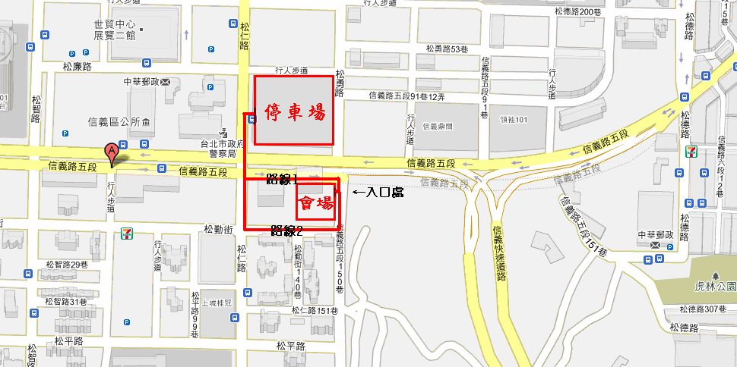
路線１：行走路線。 路線２：行走及開車路線。

行政院勞工委員會勞工安全衛生研究所
高風險職業災害預防技術展示與推廣計畫觀摩會
報名表

姓名 |  |  |  | 服務單位
身分證字號 |  |  |  | 出生年月日
住宅電話 |  |  |  | 行動電話
保險受益人 |  |  |  | 受益人關係
E-Mail
通訊  地址 | 郵遞  區號 |  | Combin | Combin |  |  | Combin 鄰
連絡人 | 社團法人台灣職業安全學會  胡小姐sweetek.dog@gmail.com  徐小姐 sweetek.momo@gmail.com  電話：03-4359121及03-4359125 傳真：03-4359193
梯次選擇 | ※報名表一人一式。  ※免費參加‧並提供餐點。
梯次選擇 | 7/28 (三) AM13：30-15：30
●報名表送出後，一天內會有專人為您確認，若無人員聯繫，再煩請電話告知，謝謝。

